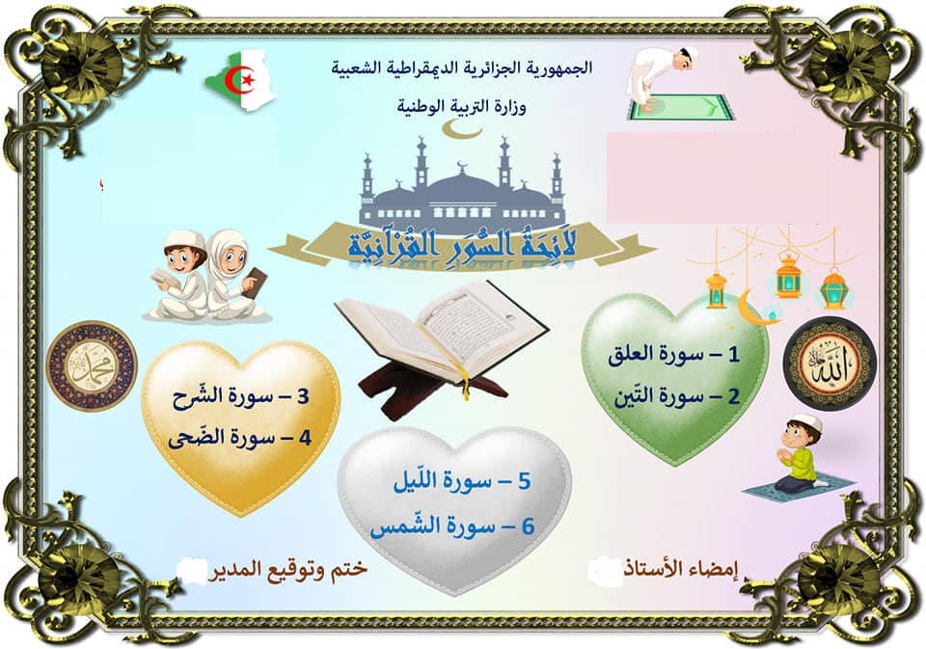

**السنة الدراسية: 2024/ 2025**

**المستوى :السنة الرابعة ابتدائي –أ-**

**الأسـتـاذ : ...........................**

**مـديرية التـربية لـولايـة ...........**

**مقاطعة :...................................**

**ابتائية:...................................**